Braas Opal Standard Biberschwanzziegel Lichtbiber
BMI Deutschland BRAAS

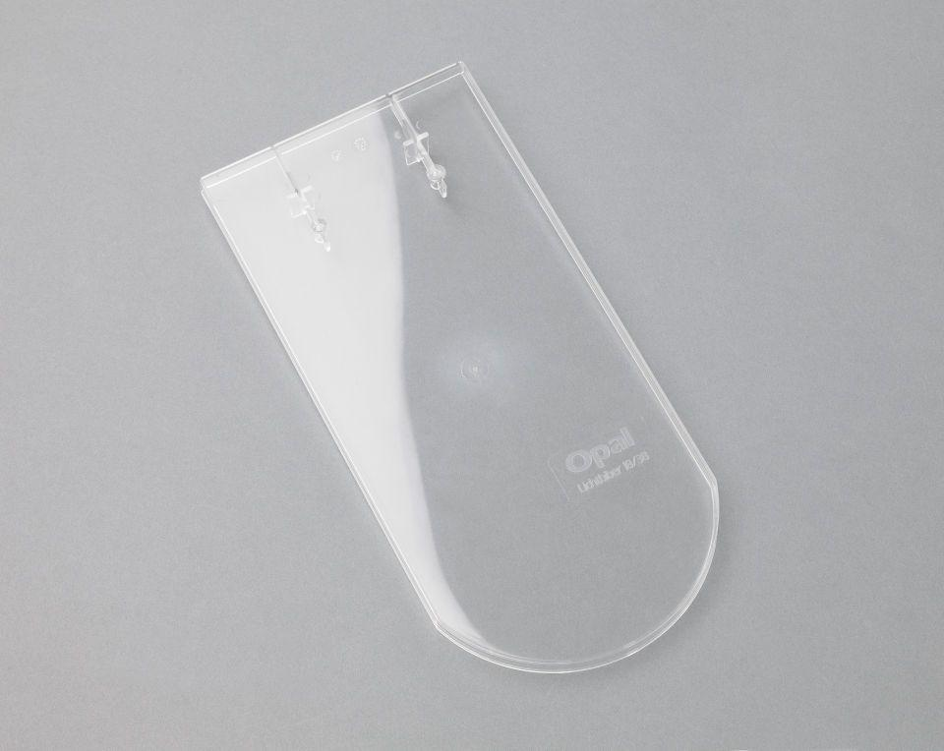Eigenschaften
GTIN:
4015506083163
HAN:
00500340
Farbton
transparent
Werkstoff
Kunststoff, Polymethylmethacrylat (PMMA)
Breite (mm)
180,00
Höhe (mm)
13,00
Länge (mm)
380,00

